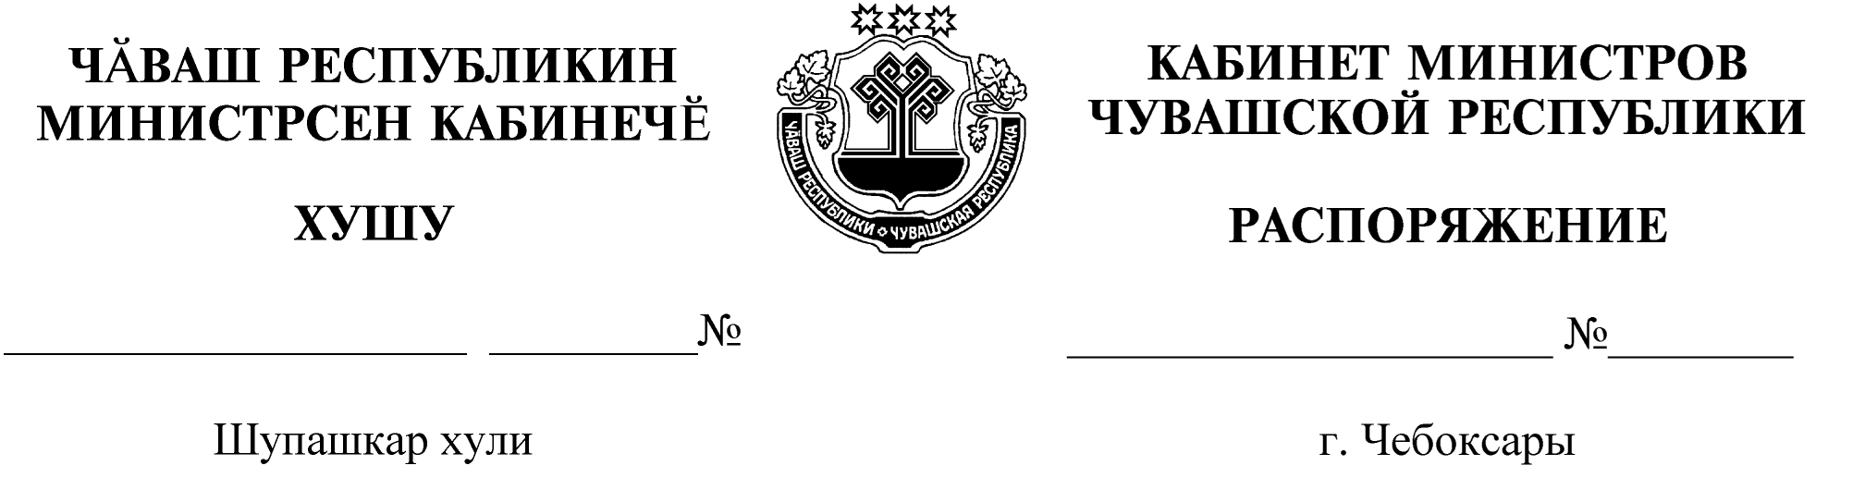
271-р

02.04.2020

271-р

02.04.2020

Назначить Волкову Инну Вячеславовну на должность заместителя министра сельского хозяйства Чувашской Республики.

Председатель Кабинета Министров
Чувашской Республики О.Николаев

